Методика обучения биологии с применением электронной доски
Медведько Евгения Александровна
Преподаватель Невинномысского агро-технологического колледжа
Проблема индивидуализации обучения является классической в дидактике и в разные времена ее решение то выходит на передний план, то отходит, уступая место другим более актуальным проблемам. Огромным шагом на пути к решению проблем образования стало появление специальной компьютерной учебной среды, содержащей интерактивные виртуальные учебные объекты. Технология обучения с использованием интерактивных досок позволяет студентам видеть реалистичные двухмерные и трехмерные объекты учебной дисциплины, наблюдать их изменение и управлять их свойствами, непосредственно касаясь руками доски.
Такая технология обеспечивает реализацию на практике развивающего обучения.
При этом компьютер не заменяет учителя, а только дополняет его. Такому уроку свойственно следующее:
1) неограниченное обучение: содержание, его интерпретации и приложения сколько угодно велики.
2) управляемость: в любой момент возможна коррекция учителем процесса обучения;
3) интерактивность и диалоговый характер обучения; – ИКТ обладают способностью "откликаться" на действия ученика и учителя; "вступать" с ними в диалог, что и составляет главную особенность методик компьютерного обучения;
4) оптимальное сочетание индивидуальной и групповой работы;
5) поддержание у обучаемого состояния психологического комфорта при общении с компьютером;
6) принцип адаптивности: приспособление компьютера к индивидуальным особенностям студента;
Как известно, у каждого человека есть своя, предпочитаемая, система восприятия окружающей действительности (модальность или ведущий канал восприятия). В связи с этим всех людей можно разделить на аудиалов, визуалов, кинестетиков и дигиталов. Аудиалы 10-12% людей воспринимают лучше мир с помощью слуха, визуалы это 80-85% людей - с помощью зрения, кинестетики (по разным данным, их от 3% до 5-8%) - в ощущениях (движениях). Среди взрослых выделяется также группа дигиталов (1-2%), т.е. людей, которые воспринимают мир с помощью логических построений.
При подготовке к уроку преподаватель может предлагать задания в различной форме для студентов с разными способами восприятия. При этом не надо аудиалу каждый раз записывать аудиокассету, а визуалу все время показывать кино. Как правило, в группе встречаются студенты со всеми способами восприятия. Преподаватель может комбинировать формы представления информации, взяв за основу преобладающий способ восприятия в каждой конкретной группе. Таким образом, он не только будет индивидуально работать с каждым студентом, но и развивать у него умение воспринимать информацию, представленную в разных формах. Один из «+» электронной доски – эстетичное оформление урока. Особенно важно Визулам, чтобы было КРАСИВО, просто внешний вид для них важнее содержания. Использование зрительных образов вызывает интерес и включает внимание студентов, особенно Визуалов, ведь они лучше воспринимают новый материал, если одновременно с объяснением видят картинки, фотографии или фильмы. Визуалы помнят то, что видели. Для них зрение и слух – это одна система. Если они не видят, то как бы и не слышат.При объяснении Визуалу желательно показывать графики, таблицы, картинки, фотографии. Визуал помнит то, что видел, им легче оперировать терминами, если они видят текст определений.

Доска позволяет студентам возможность сопоставить систематическое положение терминов и предложенные таксоны, передвигая объекты. Такая форма работы интересна не только визуалам, но и кинестетикам.
Кинестетики – это люди действия. Им необходимо двигаться, бегать, трогать, пробовать. Их главный инструмент восприятия – тело, а способ – движение, действие. Электронная доска даёт массу возможностей проявить себя кинестетикам. Они могут передвигать объекты, как на этом слайде, или воспользовавшись инструментом «Перо», заполнить кроссворд

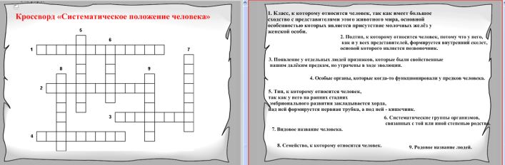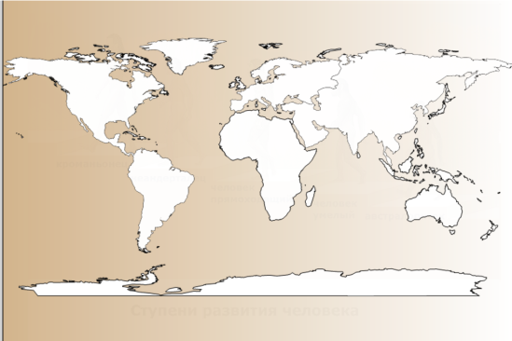

Чтобы понять новое, им надо повторить действие руками, а для запоминания информации, кинестетику надо записать ее собственноручно. На следующем этапе урока я делю группу на 6 подгрупп. Каждая подгруппа получает задание составить краткую характеристику 1 из этапов антропогенеза.Формируются умение использовать содержание текста, сжато излагать свои мысли, умение работать в группе, вступать в речевое взаимодействие. Кинестетики - это как раз те студенты на уроке, для которых разделиться на микрогруппы гораздо важнее задания, ради которого все это затевается.

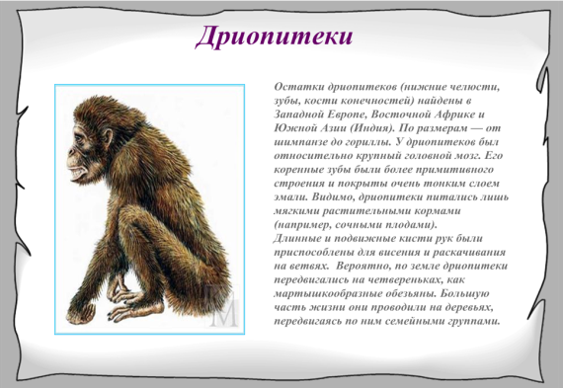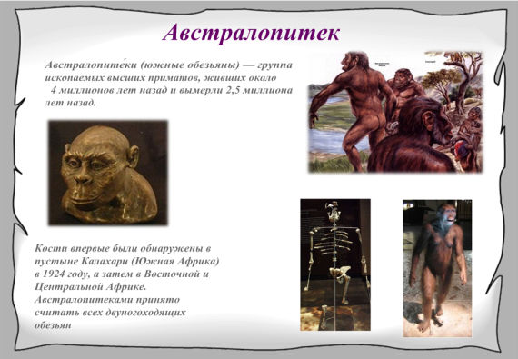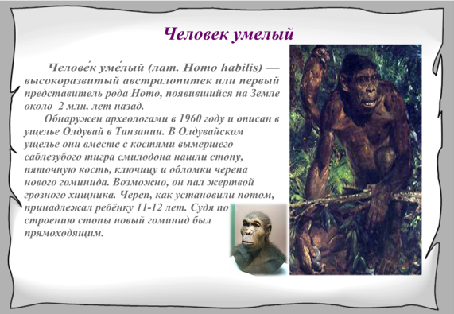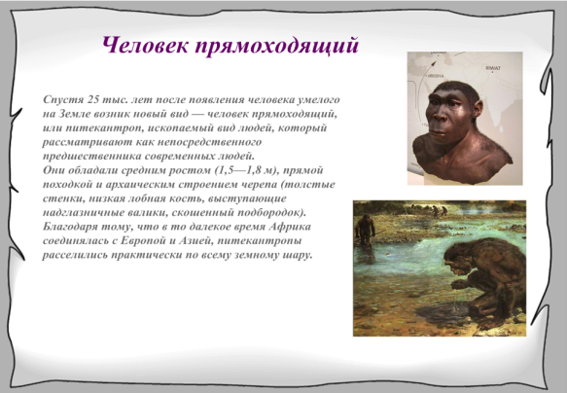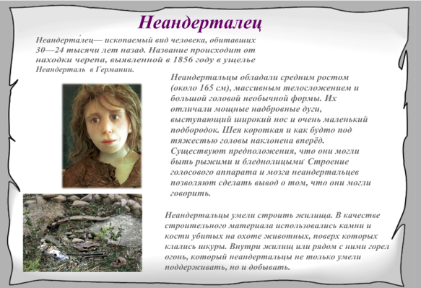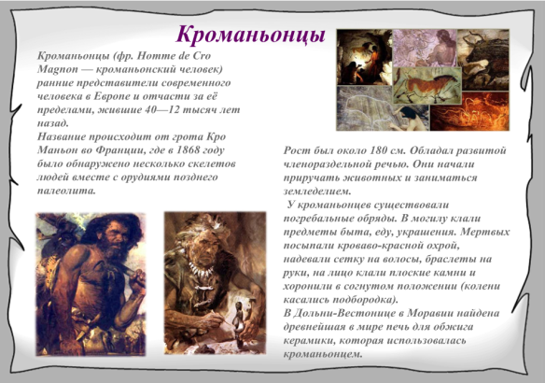

Когда студенты готовы, я приглашаю представителей от каждой подгруппы. При необходимости прошу дополнить их ответы студентов с места. На этом этапе уроке задействованы все студенты, но комфортнее всего при устном ответе чувствуют себя аудиалы. Они любят говорить, они живут в разговоре, в звуках. Аудиал хорошо воспринимает информацию, слушая ее. Причем новый материал желательно рассказывать не монотонным, а выразительным голосом, интонациями выделяя важные моменты. аудиалу важно то, что вы ГОВОРИТЕ, а не то, что вы ему показываете. Поэтому каждое действие студента у доски сопровождается объяснением и комментарием со стороны учителя или студента. В то же время, чтобы не потерять внимание визуалов и кинестетиков устные ответы студентов сопровождаются визуальным сопровождением и анимацией.

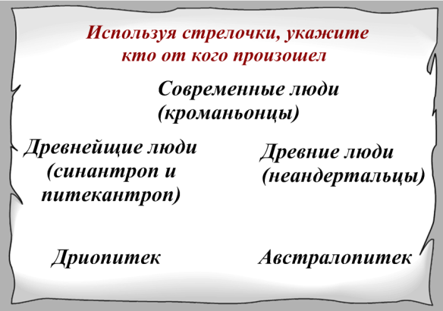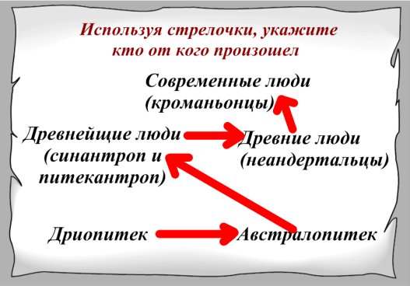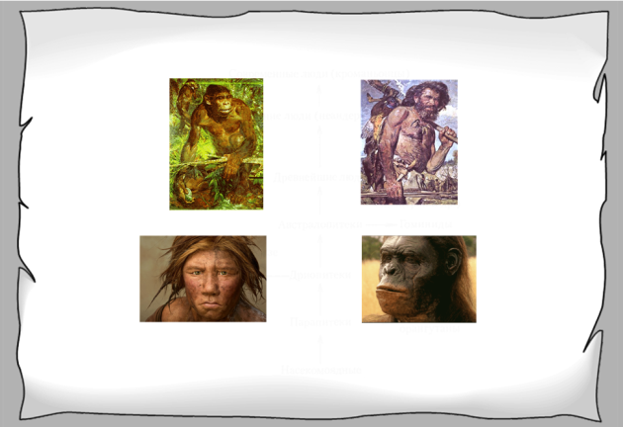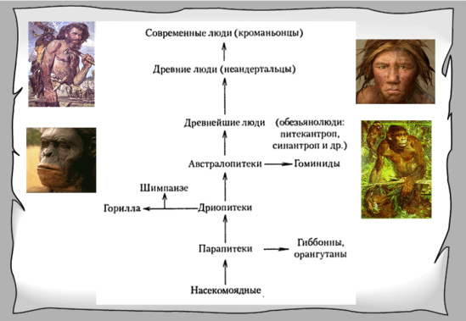
В следующих заданиях представитель 1 подгруппы вспоминает этапы эволюции человека, используя инструмент «Линии». Такие задания будут интересны студентам с любой системой восприятия: аудиал услышит объяснения, визуал заметит надписи, кинестетик обратит внимание на появление стрелок.
А представителю 2 подгруппы необходимо определить по внешним признакам, кто изображен на экране и обосновать свой ответ. Такое задание особенно оценит визуал: Визуалы – хорошие рассказчики, они могут представить себе картину и описать ее. У них очень хорошо развито образное мышление.
При нажатии на экран, появляется схема, иллюстрирующая антропогенез.
Прошу сопоставить предложенные изображения к определенным стадиям эволюции человека. Студент перемещает изображения или использует инструмент «Перо».
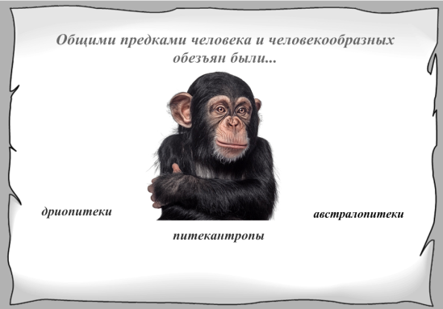
Представителю 3 подгруппы даю задание разместить на обезьянке правильный ответ (он должен спрятаться за обезьянку)
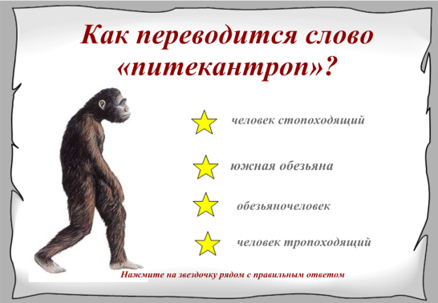
При нажатии на неправильный ответ звездочка вылетает со страницы. Если ответ правильный – звездочка начинает крутиться
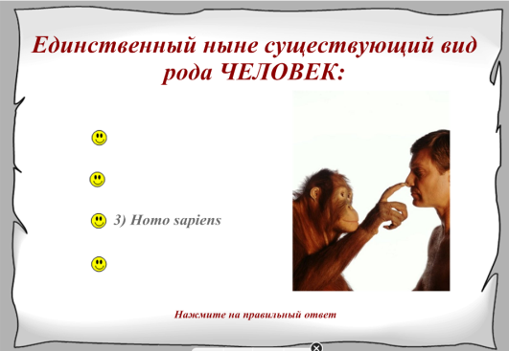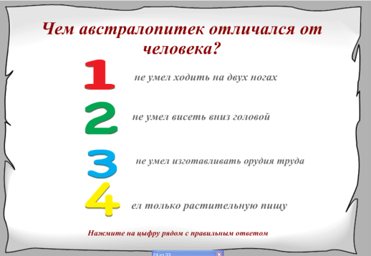
При создании этих слайдов я учитывала особенности всех: они наполнены анимационными эффектами (правильный ответ должен спрятаться за обезьянку, «исчезание» «полет наружу», «закручивание»), четкой структурой представления информации, яркими надписями и картинками и сопровождаются активным диалогом со студентами.
Дискреты или дигиталы – это весьма своеобразный тип людей. Они более ориентированы на смысл, содержание, важность и функциональность. Дискрет – это человек, который воспринимает цифровые значения, пропорцию, знаки, символы. Он очень логичен. Они более думают самими словами, а не тем, что за словами стоит.
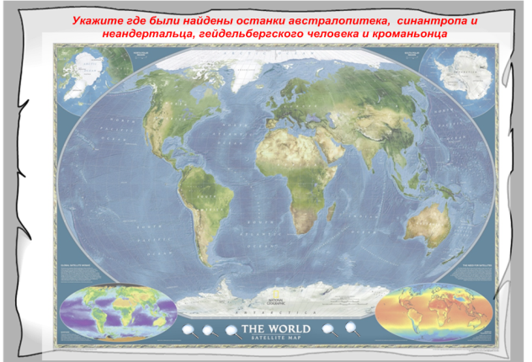В этом задании, студенты должны восстановить путь расселения человека. Студент передвигает увеличительное стекло по географической карте, располагая его на территории обнаружения останков первобытного человека, если увеличительное стекло расположено правильно, появляется соответствующая надпись. Для дискретов важно, чтобы задание было не просто сформулировано. Необходимо наличие логических связок, переходов от одного шага к другому. Также обязательно должна быть мотивация к выполнению задания.
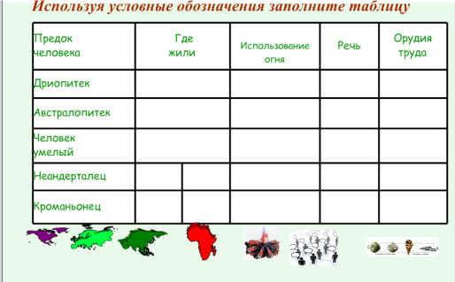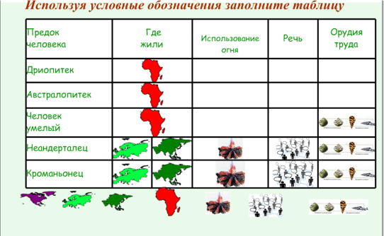
Студенты получают задание раскрыть роль социальных факторов антропогенеза, (таких как речь, использование орудий труда и огня). Поэтому, для создания целостной картины, устный ответ студентов дополняется заполнением таблицы; используются условные обозначения.
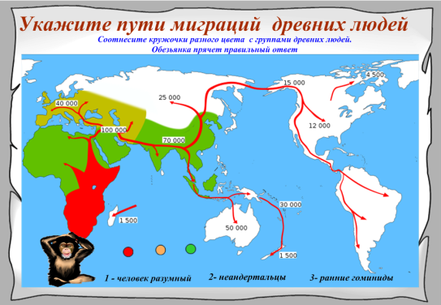
На экране представлены разным цветом пути миграции древних людей. Я прошу сопоставить группу гоминид и круг определенного цвета, передвигая их. Чтобы проверит,ь правильно ли выполнено задание, нужно кликнуть на изображение обезьянки, когда оно исчезнет, появится правильный ответ

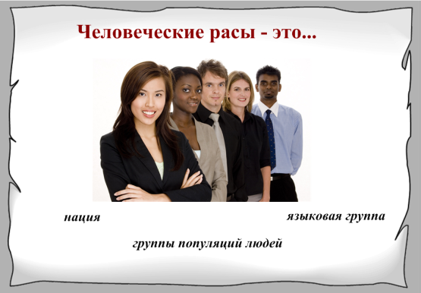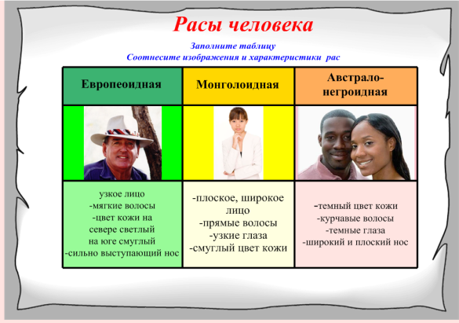
Студенты перемещают изображение представителей различных рас и их морфологические признаки в таблицу. Студенты обосновывают равноценность всех рас (генетическая совместимость, одинаковые группы крови, общие болезни и паразиты)
Для того чтобы запомнить особенности рас, Кинестетик должен их написать собственноручно, Аудиал – произнести, Визуалу же достаточно запомнить, как они выглядят.
Задания на этом уроке составлены с учетом индивидуальных особенностей студентов: Визуалам нужно на что-то смотреть. Они способны "видеть весь лист", Для аудиалов нужно звуковое сопровождение и диалог. Задания составлены таким образом, что бы студенты проговаривают свои действия и устно ответили на вопросы. Кинестетикам нужно что-то передвигать, делать, двигаться. Поэтому слайды снабжены анимацией, они тут же захотят выяснить на что нужно нажать, чтобы эта анимация сработала. Студенту-дискрету важно видеть функциональность и полезность задания, важность этой темы. Такой студент подробно изучит информацию, он сумеет сделать вывод из полученной информации и найти логические связи. В формулировке заданий я использую глаголы, которые будут «ближе» студенту. В этом случае визуалу я даю задание «увидеть главное», аудиалу — «услышать основное», кинестетику — «уловить суть», дигиталу — «сделать вывод».
Как мы видим преимущества мультимедиа-уроков бесспорны:
- одновременное изложение учителем теоретических сведений и показа демонстрационного материала с высокой степенью наглядности, появления возможности моделировать объекты и явления,
- организация индивидуальной работы студентов, развитие их познавательной самостоятельности и творчества;
- развитие наглядно-образного мышления, моторных и вербальных коммуникативных навыков студентов;
- формирование навыков работы с информацией (производить поиск, отбор, переработку, упорядочивание и выделение смысловых групп, выстраивание логических связей и др.), что способствует формированию информационной культуры студентов.

Электронная доска – это здорово!

